Corrent continu

Intensitat del corrent (I): és la càrrega que circula en un conductor per unitat de temps, en el Sistema Internacional es mesura en ampers (A).
I =$\frac{Q}{Δt}$

Diferència de potencial o voltatge entres dos punts (ΔV o V): és el treball que subministra el camp elèctric quan una càrrega equivalent a la unitat circula des del punt de més potencial al de menys. En el sistema internacional es mesura en volts (V).

Llei d’Ohm: La diferència de potencial aplicada entre els extrems d’un conductor metàl·lic és directament proporcional a la intensitat del corrent que hi circula.
$$\frac{ΔV}{I}=R$$
La constant R s’anomena resistència del conductor i en el Sistema Internacional es mesura en Ohms (Ω).

Resistència d’un fil conductor metàl·lic: és directament proporcional a la seva longitud i inversament proporcional a la seva secció. La constant de proporcionalitat ρ s’anomena resistivitat i depèn del material.
$$R=ρ\frac{l}{S}$$

Resistències en sèrie: la resistència equivalent és una resistència de valor la suma.
R_{e} = R₁ + R₂ + ...

Resistències en paral·lel: la resistència equivalent és igual a:
$$R_{e}=\frac{1}{\frac{1}{R_{1}}+\frac{1}{R_{2}}+\text{.}\text{.}\text{.}}$$

Efecte Joule: fenomen que consisteix en el despreniment d’energia en forma de calor quan un corrent elèctric circula per un conductor.

Llei de Joule: l’energia despresa en forma de calor pel corrent elèctric és igual al quadrat de la intensitat del corrent que hi circula, per la resistència del conductor i pel temps que hi passa el corrent.
W = I²·R·Δt

Força electromotriu d’un generador (f.e.m.) (ε): és l’energia que el generador subministra per unitat de càrrega elèctrica que hi circula.

Força contraelectromotriu d’un receptor (f.c.e.m.) (ε’): és l’energia elèctrica que el receptor transforma sense comptar la que dissipa per efecte Joule.

Llei d’Ohm generalitzada: en un circuit elèctric tancat la suma de les forces electromotrius és igual a les caigudes de tensió, o sigui a la suma de les forces contraelectromotrius més la intensitat per la suma de totes les resistències tant externes com internes.
$Σε=Σε'+$I·Σ R

Potència submistrada per un generador: és l’energia per unitat de temps que produeix. P_{G}=ε·I

Potència total consumida per un receptor: és la suma de l’energia per unitat de temps que transforma i la que dissipa per Efecte Joule en la resistència interna r’.
P_{TM} = ε’·I + I²·r’

Lleis de Kirchhoff:

Nus: punt del circuit on es troben 3 o més conductors.

Malla: circuit tancat.

1a Llei de Kirchhoff: en un nus la suma de les intensitats que hi arriben és igual a la suma de les intensitats que en surten.
Σ I = 0

2a Llei de Kirchhoff: en una malla la suma de les forces electromotrius és igual a la suma de les forces contraelectromotrius més la suma dels productes de totes les resistències de la malla per les intensitats que hi passen

Σ ε = Σ ε’ + Σ I·R

Conveni de signes:

a) S’indica, de forma arbitrària, un sentit de gir per recórrer cada malla.
b) Les intensitats que circulen com el sentit de gir són positives, les que no, són negatives.
c) Les f.e.m. són positives si el sentit de gir elegit travessa la pila del pol negatiu al positiu.
d) Les f.c.e.m. són positives si el sentit de gir elegit travessa el receptor del born positiu al negatiu.

Diferència de potencial entre dos punts (V_{A}-V_{B}): en una part d’un circuit podem trobar la diferència de potencial de la següent forma:

V_{A}-V_{B} = Σ ε’ + Σ I·R – Σ ε

d’acord amb els criteris de signes anteriors anant de A fins a B.

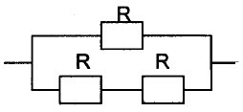
1) Sabent que les tres resistències del diagrama són iguals i que la resistència del conjunt és de 8 Ω, quin serà el valor de cadascuna de les resistències?

R: 12 Ω.
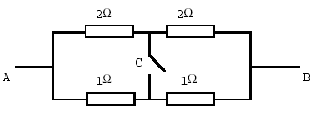
2) Calculeu la resistència equivalent entre A i B,
a) amb l’interruptor C connectat;
b) amb l’interruptor C desconnectat.

R: 1,333 Ω; 1,333 Ω.
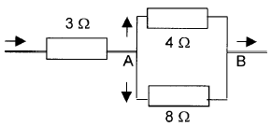
3) Tres resistències estan agrupades tal com s’indica en la figura adjunta. Si la diferència de potencial entre A i B és de 40 V, quina intensitat circula per cadascuna de les resistències?

R: I(4Ω) = 10 A; I(8Ω) = 5 A; I(3Ω) = 15 A.
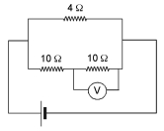
4) Determineu la lectura del voltímetre V, al circuit de la figura, sabent que a la resistència de 4 Ω es dissipen 240 J cada minut.

R: 2 V.

5) Tenim dues bombetes amb les indicacions següents: a) 60W; 220V; b) 60W; 120V.
Quants kW·h consumeix cada bombeta en 30 minuts? Quina té una resistència més gran? Justifiqueu les respostes.

R: 0,03 kW·h les dues. La resistència més gran és la de la bombeta de voltatge més gran (220V), al ser P=V²/R, i al tenir les dues la mateixa potència.

6) Un generador de fem ε = 12 V es connecta a un circuit. Si quan hi circula una intensitat de 10 A la tensió entre els borns del generador és d’11,2 V, quina és la resistència interna del generador?

R: 0,08 Ω.

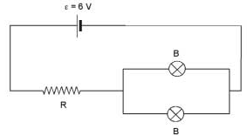
7) Dues bombetes B iguals, de tensió nominal 3 V i resistència 20 Ω, es connecten en paral·lel a una font de tensió de 6 V i resistència interna negligible. A fi que les bombetes funcionin a la seva tensió nominal, es connecta al circuit una resistència R en sèrie, tal com es veu a la figura. Quin ha de ser el valor de R?

R: 10 Ω.

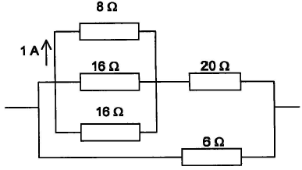
8) En el circuit de la figura, la intensitat que circula per la resistència de 8 Ω és d’1 A.
a) Quina intensitat circularà per cadascuna de les resistències de 16 Ω?
b) Quina potència es dissiparà per efecte Joule en la resistència de 20 Ω?
c) Quina intensitat circularà per la resistència de 6 Ω?

R: 0,5 A; 80 W; 8 A.

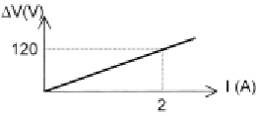
9) La figura representa la gràfica «diferència de potencial - intensitat» en una resistència R connectada a un generador de corrent continu. Quanta energia emetrà la resistència R en forma de calor si se li aplica una diferència de potencial de 200 V durant 15 minuts?

R: 600.000 J.

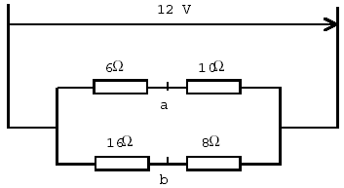
10) Sigui el circuit de corrent continu de la figura.
a) Calculeu la intensitat que circula per cada branca.
b) Calculeu la diferència de potencial entre els punts a i b (Va – Vb) .
c) Si volem substituir les quatre resistències per una de sola, quant hauria de valer
aquesta?

R: 0,75 A, 0,5 A; 3,5 V; 9,6 Ω.
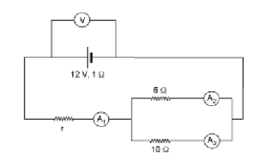
11) Al circuit de la figura, l’amperímetre A₂ marca una intensitat de 0,25 A. Calculeu:
a) La intensitat mesurada pels amperímetres A₁ i A₃.
b) La caiguda de tensió mesurada pel voltímetre V.
c) El valor de la resistència r.

R: 0,4 A; 0,15 A; 11,6 V; 25,25 Ω.

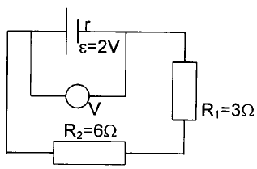
12) Sabent que el voltímetre del circuit representat a la figura marca V = 1,8 V, es demana:
a) La intensitat pel circuit i la resistència interna r del generador.
b) La potència útil del generador i la diferència de potencial entre els extrems de la resistència R₁.
c) L'energia alliberada en forma de calor en tot el circuit durant un interval de temps de 20 minuts.

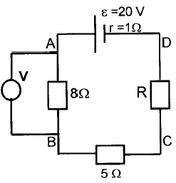
R: 0,2 A; 1 Ω; 0,36 W; 0,6 V; 480 J.

13) Si la intensitat que circula per la resistència de 5 Ω val 1,25 A,
a) Què marcarà el voltímetre de la figura?
b) Quin és el valor de la resistència R entre C i D?
c) Calculeu l'energia despresa per la resistència de 5 Ω en 1 hora i l'energia subministrada pel generador en aquest mateix temps.

R: 10 V; 2 Ω; 28.125 J; 90.000 J.
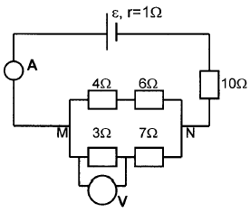
14) L’amperímetre del circuit representat en la figura marca 0,2 A. Trobeu:
a) La resistència equivalent entre M i N i la fem ε del generador
b) La intensitat per a cadascuna de les dues branques entre M i N i la indicació del voltímetre.
c) L'energia subministrada pel generador en 10 minuts i la potència despresa en la resistència de 6 Ω.

R: 5 Ω; 3,2 V; 0,1 A; 0,1 A; 0,3 V; 384 J; 0,06 W.

15) Una bateria de f.e.m. ε = 12 V i resistència interna r = 1Ω es connecta en sèrie amb una resistència R = 20 Ω i amb un motor de resistència interna negligible i f.c.e.m. ε’=4 V. Quant valdrà la diferència de potencial entre els extrems de la resistència R?

R: 7,62 V.
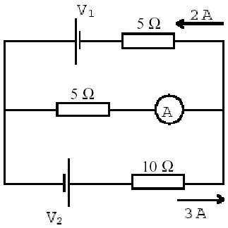
16) En el circuit de la figura, si les resistències internes de les piles estan incloses a les resistències de cada branca, calculeu:
a) El valor que marca l’amperímetre.
b) Els valors de V₁ i de V₂.
c) L’energia (en kW · h) que es dissiparà en forma de calor a la resistència de 10 Ω durant 30 minuts.

R: 1 A; 5 V, 35 V; 0,045 kW·h

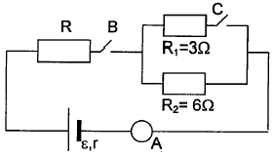
17) En el circuit de la figura, quan l’interruptor B està tancat i el C obert, l’amperímetre A marca 0,375 A. Sabent que ε = 4,5 V i r = 1Ω,
a) Quin és el valor de la resistència R?
b) Quina és la potència dissipada en forma de calor dins el generador?
c) Què marcarà l'amperímetre si mantenim tancats simultàniament els dos interruptors B i C?

R: 5 Ω; 0,1406 W; 0,5625 A.

18) Un corrent altern de tensió eficaç 25 V proporciona a una resistència elèctrica una potència de 100 W.
a) Quina intensitat eficaç circula per la resistència?
b) Quanta energia s’ha donat a la resistència en 30 minuts? (Expresseu el resultat en J i en kW · h).

R: 4 A; 180.000 J; 0,05 kW·h.

19) Apliquem una diferència de potencial de 1,5 V a un fil de coure de 100 m de longitud i 1 mm de diàmetre, si la resistivitat del coure és ρ_{Cu} = 1,7·10⁻⁸ Ω·m. Troba:
a) La resistència del fil.
b) La intensitat del corrent que hi circula.
c) La calor despresa pel fil en 2 hores.

R: 2,165 Ω; 0,6928 A; 7.482 J.

20) Una bateria de Ni-Cd d'una càmara de video de 4,8 V té una càrrega màxima de 2 Ah, si inicialment es troba amb una càrrega de 0,3 Ah i la carrreguen amb una intensitat de 200 mA. Troba:
a) El temps que tardarà a carregar-se.
b) Els electrons que circularan.
c) L'energia consumida en la càrrega.

R: 30.600 s; 3,825·10²² e⁻; 29.376 J.

21) Amb un transformador que té una tensió de sortida de 7 V i una intensitat de 300 mA, carreguem la bateria d'un telèfon mòbil que es troba inicialment a un 10% de la seva càrrega, carregant-se totalment en 3 hores. Troba:
a) La càrrega total de la bateria del mòbil.
b) L'energia elèctrica consumida en la càrrega.

R: 3.600 C; 22.680 J.

22) En el circuit de la figura, troba:
a) La potència de la pila.
b) La càrrega que circularà pel motor en 4 hores.
c) L'energia dissipada en forma de calor per R₁ en 4 hores.

R: 13,09 W; 4.715 C; 83.960 J.

23) En el circuit de la figura, troba:
a) La diferència de potencial als borns de la pila.
b) La càrrega que circula pel motor en 3 hores.
c) L'energia dissipada en forma de calor per R₂ en 2 hores.

R: 10,63 V; 390,4 C; 37,64 J.

24) En el circuit de la figura, troba:
a) La potència de la pila.
b) La diferència de potencial entre A i B.
c) L'energia dissipada en forma de calor per R₄ en 30 minuts.

R: 26,02 W; 13,44 V; 14.015 J.

25) En el circuit de la figura, troba:
a) La potència mecànica del motor.
b) La diferència de potencial en els borns de la pila.
c) L'energia dissipada en forma de calor per R₃ en 45 minuts.

R: 0,4167 W; 11,21 V; 10.840 J.

26) En el circuit de la figura, troba:
a) La potència total consumida pel motor.
b) La diferència de potencial entre A i B.
c) L'energia dissipada en forma de calor per R₃ en 20 minuts.

R: 2,102 W; 9,984 V; 723,1 J.

27) En el circuit de la figura, troba:
a) La potència útil de la pila.
b) La diferència de potencial entre A i B.
c) L'energia dissipada en forma de calor per R₃ en 25 minuts.

R: 7,288 W; 9,257 V; 10,58 J.

